Sans utiliser le logiciel Scratch, dessiner dans les quadrillages ci-contre les chemins qui seraient tracés par les programmes suivants (*Vous commencerez chaque tracé à partir de la croix. Vous considèrerez que 1 carreau correspond à 10 pas)*

**Exercice Scratch**

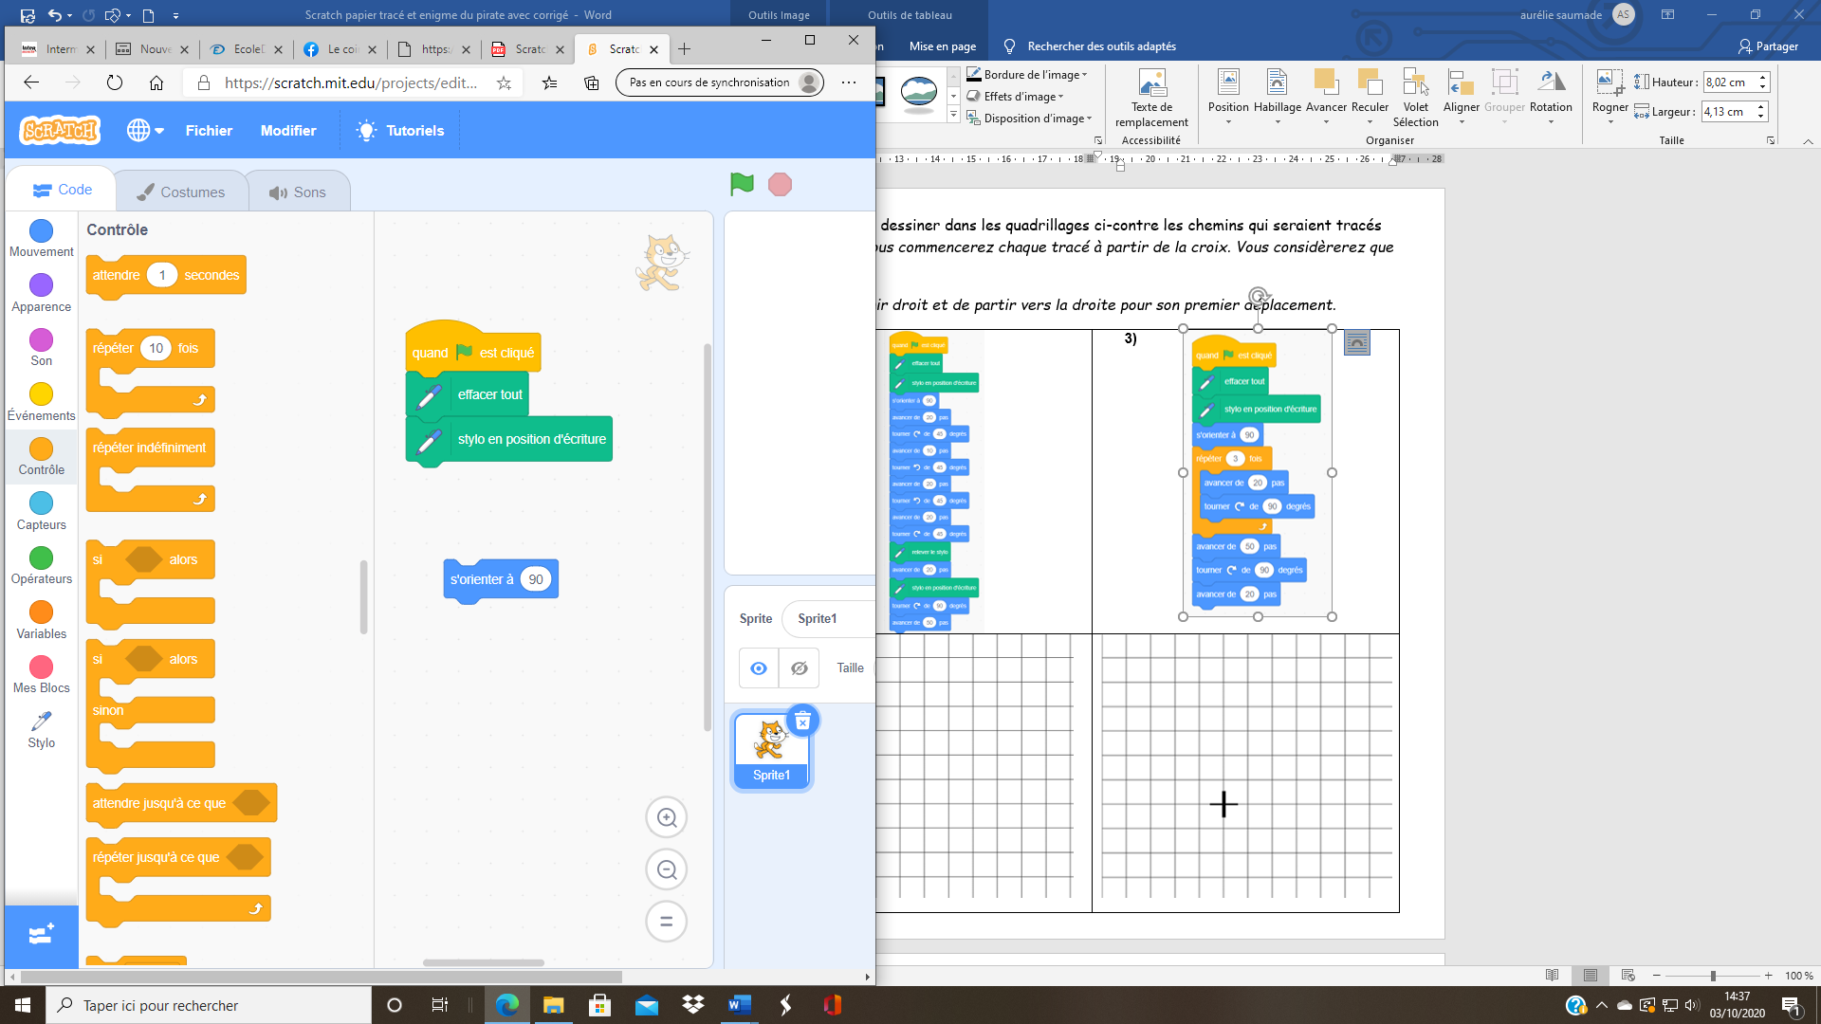

***Remarque :*** *Le bloc permet au lutin de se tenir droit et de partir vers la droite pour son premier déplacement.*

|  |  |  |
| --- | --- | --- |
|  |  |  |
|  |  |  |

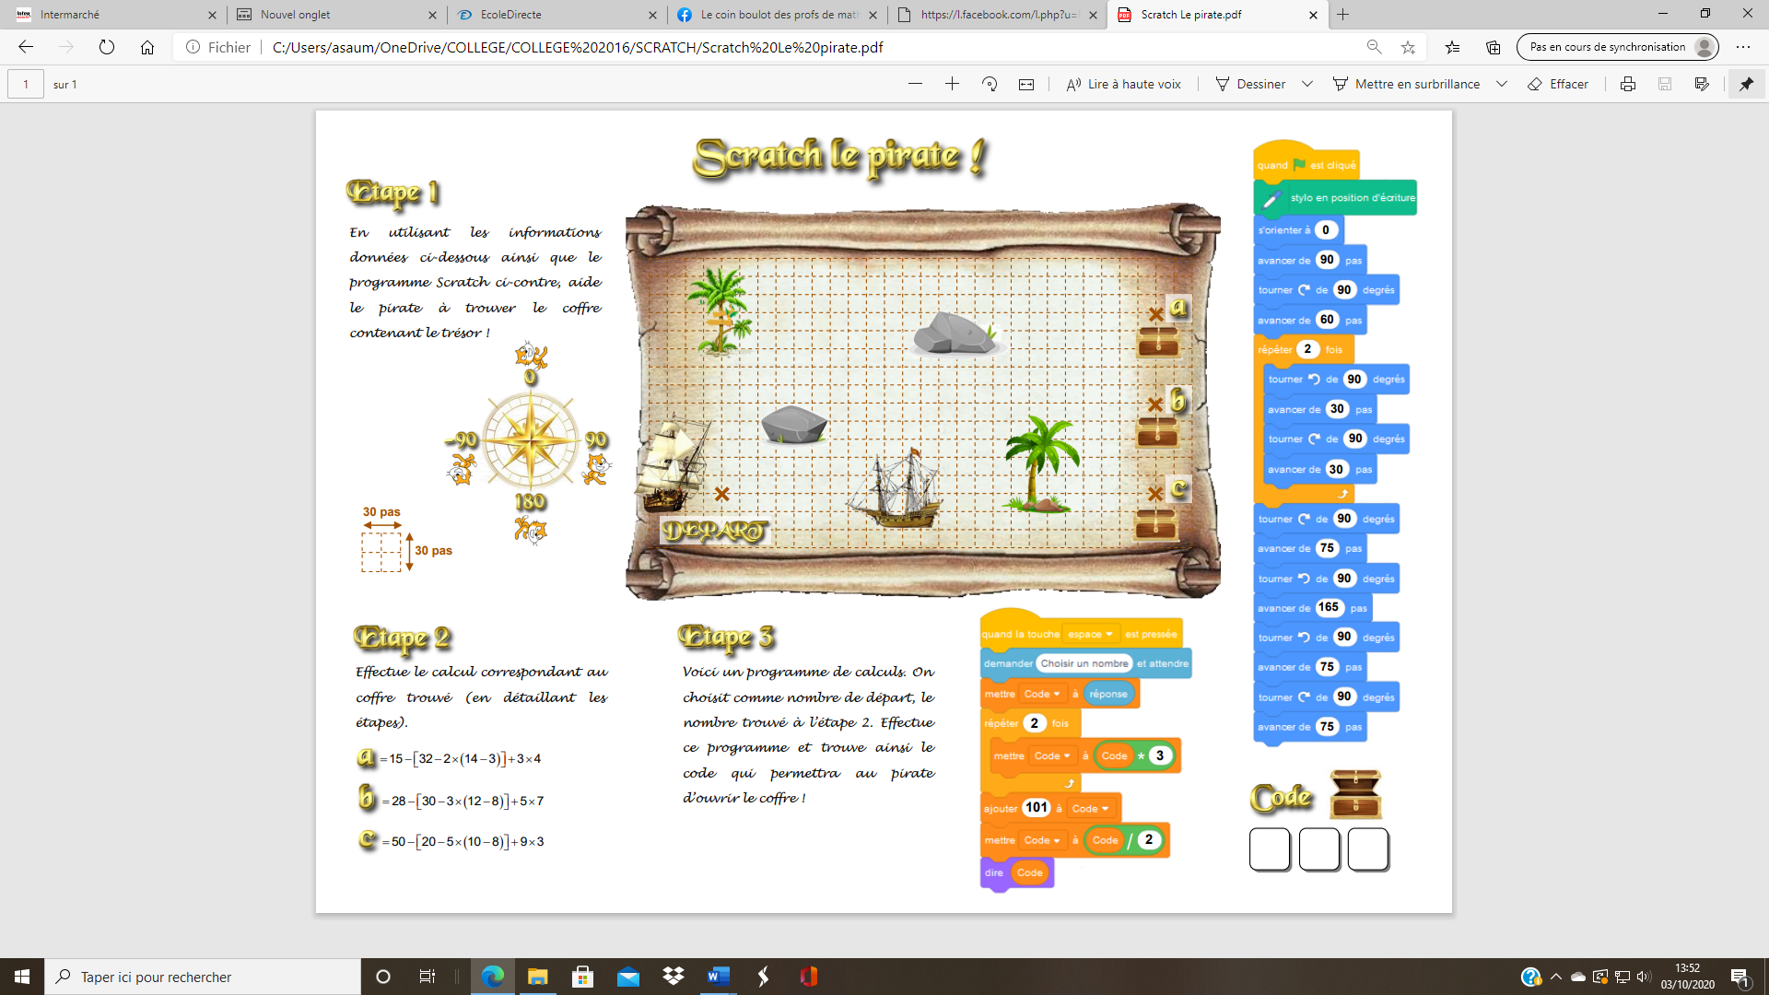

**CORRIGE Exercice 1**

|  |  |  |
| --- | --- | --- |
|  |  |  |
|  |  |  |

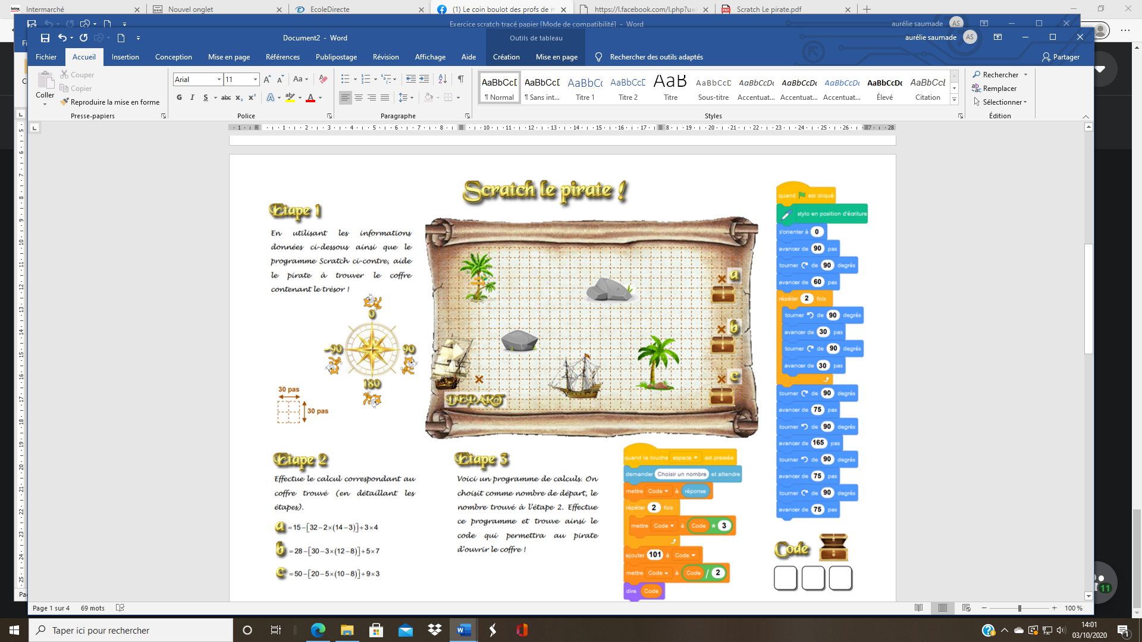**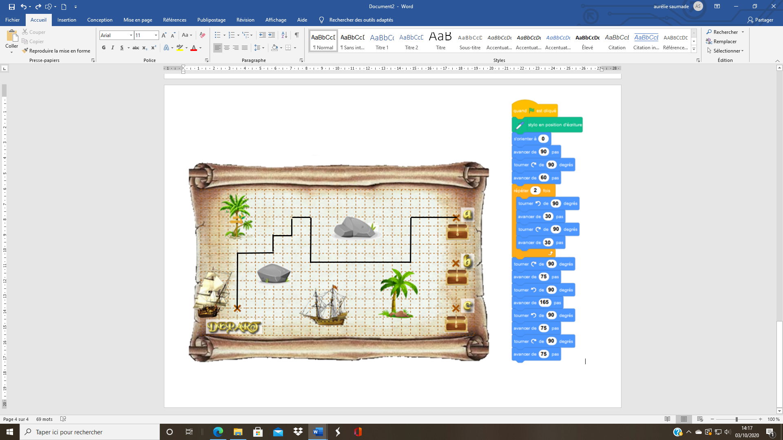Corrigé du Pirate :**

**Etape 1 :**

**Etape 2 : Coffre a**

$a=15–\left[32–2×\left(14 –3\right)\right]+3×4$

$a=15–\left[32–2×11\right]+3×4$

$a = 15–\left[32–22\right]+3×4$

$a = 15 –10+3×4$

$a = 15 – 10+12$

$a = 5+12$

$a = 17$

**Etape 3 : Code**

$Code = 17$

$17 ×3 = 51$

$51 × 3 = 153$

$153 + 101 = 254$

$254÷2=127$

**Le code est donc 127**

**Exercice : Pour aller plus loin**

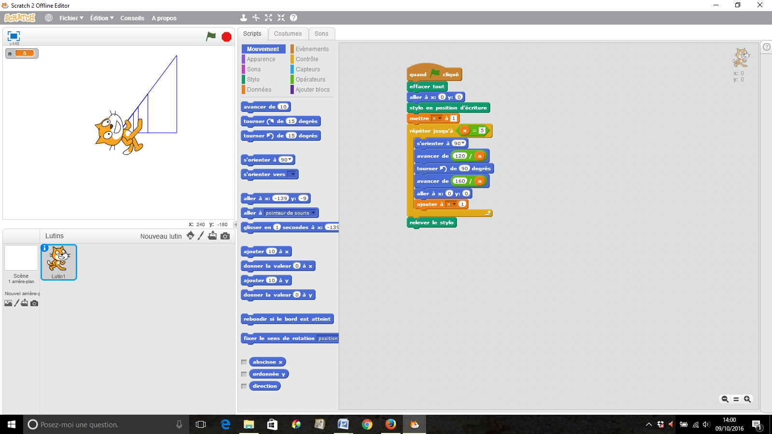Swan vient d’écrire le script suivant :

Tracer sur le quadrillage ci-dessus la figure représentée par ce script.

**Solution : **

